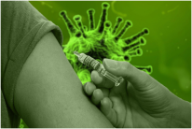Уважаемые жители сельского поселения!

Продолжается вакцинация от коронавирусной инфекции. Теперь получить прививку смогут все желающие. Прививку от COVID-19 будут делать по аналогии с вакциной от гриппа: в поликлинике по месту жительства, совершенно бесплатно.

По всем вопросам обращаться в ГБУЗ РА Шовгеновская ЦРБ, к участковому терапевту и в администрацию сельского поселения.

Глава МО « Мамхегское сельское поселение» Р.А.Тахумов

